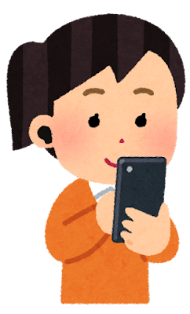

　子どもたちがネットやスマホを安心して楽しく利用するために、どんなことができそうですか？

た

　中学２年生のサヤカさんは、最近ＳＮＳの投稿を始めました。仲良しのエミさんと写真をアップしたり、書き込みをしたりして、楽しんでいます。ある日、サヤカさんは、お祭りで見かけた親子の浴衣姿を撮影し、投稿しました。

「ねえ、エミ。浴衣の投稿、見てくれた？」

「うん。写っている人の顔が丸出しだけど、アップして大丈夫？」

「平気！平気！」

　数日後、サヤカさんは、写真に写っている人から無断で写真を

撮られ、投稿されたということで、ひどく注意を受けました。

エピソード

**Ｃ-４**

エピソードを読んで、みなさんの思いや考えを伝え合いましょう。

　サヤカさんは、どうしてこのようなことになってしまったのでしょうか？

ネットやスマホの利用について、考えたことを話し合いましょう。

気付いたことや感想を書きましょう。

大丈夫？子どもとスマホ

-54-

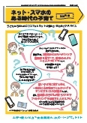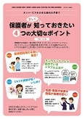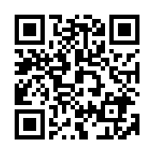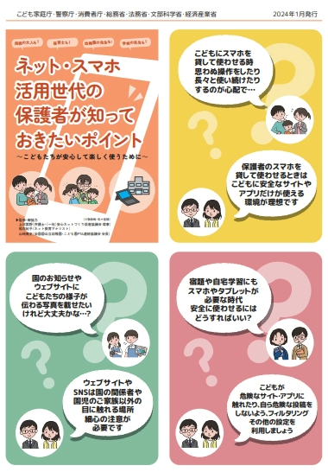

　子どもたちが、デジタル社会の善き使い手として、社会に役立つために必要な能力やスキルを身に付け、問題が起きた時の解決方法を考える力や実践力を養う**「デジタル・シティズンシップ教育」**が紹介されています。

出典：総務省情報流通行政局情報流通振興課情報活用支援室/上手にネットと付き合おう！～安心・安全なインターネット利用ガイド～

https://www.soumu.go.jp/use_the_internet_wisely/（参照R6.1.19)

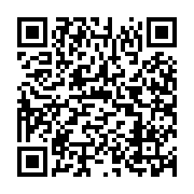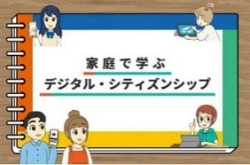

詳しくは上記２次元

コードから

出典：こども家庭庁/普及啓発リーフレット

https://www.cfa.go.jp/policies/youth-kankyou/leaflet/（参照R6.1.19)

　自分で撮影した写真や動画は自由に使えると思いがちですが、撮られた相手には

**「肖像権」**があります。

**「肖像権」とは？**

〇　「肖像権」とは、勝手に写真を撮られたり、無断で公開されたりすることを拒

　否できる権利であり、誰にでもあります。インターネット上に投稿された写真や

　動画は、悪用されてしまうことがあるので、注意が必要です。

**どうすればいいの？**

〇　写真や動画に写っている本人の同意を得たり、どのような用途でどのように公

　開するのかについても、相手の同意を得たりしておくとよいでしょう。ただし、

　写っている人が大変小さい、ピントが合っていないなどで特定できない場合は、

　肖像権の侵害にはなりません。

ＳＮＳ投稿は肖像権に気を付けよう！！

ちょこっと豆知識！

ネット・スマホ活用世代の保護者が知っておきたいポイント

家庭で学ぶ　デジタル・シティズンシップ

　青少年のインターネットの利用が急速に拡大している一方、その利用は様々な危険と隣り合わせです。青少年を守るために、こども家庭庁では普及啓発リーフレット等を作成しています。

ネット・スマホのある時代

の子育て（乳幼児編）

保護者がおさえておきたい

4つのポイント（児童・生徒編）

-55-

引用：一般社団法人 日本教育情報化振興会/ネット社会の歩き方/ＳＮＳ投稿は肖像権に気を付けて

http://www2.japet.or.jp/net-walk/anime/movie.html?id=72（参照R6.1.19)

こども家庭庁

普及啓発リーフレット集

ネット・スマホ活用世代の保護者が知っておきたいポイント



**アイスブレイク　　６分**

　まずはじめに、自己紹介をします。自分の所属、名前を言ったあと、「実は私、〇〇なんです。」と、名前だけで終わらず、自分の得意なことや苦手なことなど、何か一言添えて自己紹介をお願いします。時間いっぱい、できるだけ多くの方と自己紹介をしましょう。では、みなさんご起立ください。時間は６分間です。それでは、始めてください。

**👉Point**　「実は私…」をつけることで、印象的な自己紹介になります。簡単な例

　　　　　をいくつか紹介しておきましょう。

**３　学習内容のルールを説明する。（１分）**

それでは、このプログラムのルールについて確認しておきます。（３つのルールを提示）ルールは３つあります。１つ目は「尊重」です。お互いが発言の時間を守り、他者の発言は最後まで聞きましょう。２つ目は「共感」です。自分とは違った考え方や感じ方が新たな気付きにつながります。批判せず、お互いの感じ方や考え方を認め合いましょう。３つ目は「守秘」です。みなさんが安心して話し合いができるように、ここで知り得た秘密や情報は持ち帰らないようにしましょう。ルールを守って、よりよい学びと交流を深めましょう。

**👉Point**　３つのルールは、参加者がいつでも確認できるように、会場内に掲示し

　　　　 ておきましょう。（上記２次元コードからダウンロード可）

プログラム展開例

　家庭教育や子育てでは、不安や悩みも多くなりがちですが、いろいろな人と話し合うことができれば、気持ちが楽になることもあると思います。今日の話し合いがこれからのみなさんにとって、自身の考え方が広がるきっかけや仲間づくりにつながる時間になることを期待しています。今日は、「大丈夫？子どもとスマホ」をテーマに、子どもたちがネットやスマホを安心して楽しく利用するために保護者としてどんなことができそうか、エピソードを参考に話し合ってみましょう。

**１　はじめに（２分）**

**２　自己紹介（アイスブレイク）（７分）**※他のアイスブレイクでも可（P78～P79）

■テーマ　大丈夫？子どもとスマホ

■対　象　小学生（高学年）～中学生の保護者

■時　間　45分

■ねらい　子どもたちがネットやスマホを安心して楽しく利用するために、保護者

　　　　　としてできそうなことを考える。

■準備物　筆記用具、名札（参加者、スタッフ）、ワークシート、

　　　　　時計（ストップウォッチ）、ルールカード（３枚）、アンケート

資料のダウンロードはこちらから→



-56-



**👉Point**　資料「ちょこっと豆情報！」の二次元コード（こども家庭庁）には様々な

　　　　 保護者向けの資料が掲載されているので、紹介しておきましょう。

それでは、各グループでワークシートに記入したことを発表してください。発表は１人１分程度で、パスもＯＫです。質問なども自由に行って構いませんが、時間は８分間です。発表は、誕生日が最も早い人から時計回りでお願いします。

**グループ活動　　　８分**

みなさん、お互いの考えを共有できましたか？このエピソードのように、写真の無断撮影や無断公開は、「肖像権」の侵害になり、トラブルに発展するケースがあります。

　まずはじめにエピソードを読んで、サヤカさんは、どうしてこのようなことになってしまったのか原因を考え、ワークシートに記入してみましょう。思いつくだけ書いてください。時間は５分間です。

それでは、先ほどと同じように、各グループで発表してください。全員の発表が終わったら、ネットやスマホの利用について、自由に話し合ってみましょう。時間は８分間です。

　次に、子どもたちがネットやスマホを安心して楽しく利用するために、どんなことができそうか、ご自身で取り組まれていることやよいアイデアがあれば、ワークシートに記入をお願いします。時間は５分間です。

**４　エピソードを読んで、思ったことや考えたことを伝え合う。（15分）**

**５　ネットやスマホの利用について、考えたことを話し合う。（17分）**

**６　学習のまとめを行う。（３分）**

　いかがでしたか。ネットやスマホについては、大人も子どもも楽しく学んで考えて、安全に利用していきたいですね。最後に今日の時間を振り返って、ワークシートに感想をまとめてみましょう。

　以上で、終了です。アンケートにご協力いただける方は、提出してからお帰りください。ありがとうございました。

**ワークシート記入　２分**

**ワークシート記入　５分**

**グループ活動　　　８分**

　子どもたちが安心して楽しく利用するための手立てやアイデアを共有できたでしょうか。それでは、２つのグループに話し合った内容をみなさんに伝えていただきましょう。よろしくお願いします。（発表グループには事前に伝えておく）

**全体交流　　　　　２分**

**ワークシート記入　５分**

-57-